105年屏東縣綠能專案推動招商說明會(第二場)
- 緣起：
隨著全球性氣候變遷議題的重視，面對能源短缺、減碳目標等挑戰，發展再生能源刻不容緩。屏東縣政府對於綠能的推動採取多元化因地制宜以及創造土地複合利用價值等策略，其中太陽光電可舒緩尖峰用電時的發電需求，且建置時間短，是政府大力支持推動的再生能源標的之一。
經濟部自101年起推動「陽光屋頂百萬座計畫」，透過再生能源固定電價收購制度，提供固定優惠費率保障二十年收購再生能源發電，統計至105年2月底全國設置量已達914.4MW。設置太陽光電的方式可以選擇「委託設置」或是「出租屋頂」，設置簡便且容易維護。利用屋頂上閒置的空間來設置太陽光電好處多多：除了能提升空間使用效益，且可增加頂樓遮陽，降低日照溫度，減少冷氣使用量，並有助於營造企業再生能源節能減碳形象，還可以額外增加一筆收益。
本活動將介紹目前我國推動太陽光電制度與做法，並說明設置太陽光電系統應注意哪些事項以及評估重點，同時安排廠商現身說法經驗分享，機會難得，敬邀各位產業先進蒞臨指導交流，以掌握設置先機，共同投身綠能永續發展的行列！
- 指導單位：屏東縣政府
- 主辦單位：綠能專案推動辦公室
- 執行單位：財團法人環境與發展基金會
- 時間：105年8月3日(三) 14點00分
- 地點：屏東縣政府 205 會議室
- 主持人：屏東縣政府環境保護局 魯臺營局長
- 參加單位/對象：台灣中油股份有限公司、中華郵政公司、中華電信公司、交通部台灣鐵路管理局、台灣糖業股份有限公司、屏東縣政府衛生局、屏東縣政府教育處、中華民國太陽光電發電系統商業同業公會、台灣太陽光電產業協會
- 議程：
時 間 | 講 題 | 主持人/主講人
14:00~14:30 | 報到
14:30~14:45 | 長官致詞及引言
14:45~15:10 | 屏東縣綠能政策推動重點 | 財團法人環境與發展基金會
15:10~15:30 | 太陽光電推動作法說明  及設置評估重點 | 經濟部能源局  陽光屋頂百萬座
15:30~15:50 | 光電科技￭創新結合 | 向陽優能電力(股)公司
15:50~16:10 | 陽光廠房經典案例分享 | 李長榮集團  太陽能發電事業處
16:10~16:30 | 交流與討論
16:30~ | 賦歸

- 報名方式：
- 報名方式：
網路報名：http://goo.gl/forms/3olCZJ20nqaFkG1K2
報名路徑：綠能專案推動辦公室網站(http://pge.pthg.gov.tw)
最新消息活動訊息
105年屏東縣綠能專案推動招商說明會(第二場)
電話報名：08-732-0415 # 6220、6221 陳小姐或林小姐
- 洽詢專線：08-7327066 陳小姐或林小姐 。
- 費用：免費。
(四) 參加人數：因場地座位有限，欲報名請從速，以免向隅。
(五) 截止報名日期：105年7月28日(週四)。
(六) 其他事項：執行單位保留本說明會時間、地點、講座、講題異動之
權利。
105年綠能專案推動招商說明會(第二場)--報名表

***為利於會議資料準備，敬請事先報名，感謝您!!***

單位名稱
聯絡地址 | □□□
聯絡電話 | （ ） |  |  | 傳真電話 | （ ）
姓 名 | 服務部門 | 職稱 | 行動電話 | e-mail address

註：
- 為維護資料正確性，敬請正楷書寫。謝謝！
- 填妥本表後請寄綠能專案推動辦公室信箱:green99office@gmail.com
- 如有任何相關問題請洽詢專線：08-7327066 陳小姐/林小姐
4. 為愛護地球，與會貴賓請自備環保杯具，共同為環保節能盡一份心力!
5. 本會議響應政府節能減碳政策為無紙化會議,所有會議資料請於會後於屏東縣政府綠能專案推動辦公室網站下載(pge.pthg.gov.tw).
場地交通資訊
- 活動時間：105年08月03日(三)14:00~16:30
- 活動地點：屏東縣政府205多媒體簡報室 (屏東縣屏東市自由路527號)
- 交通資訊：
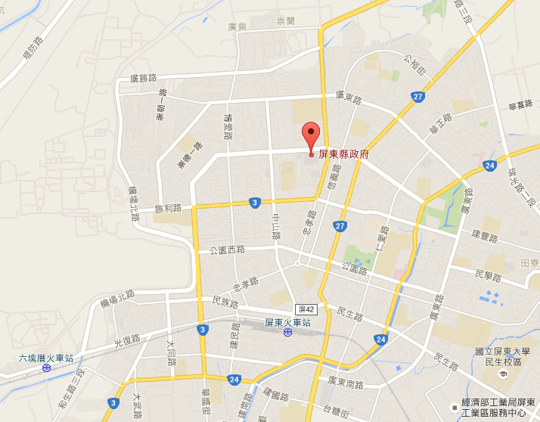
- 南二高南下至九如交流道，下交流道後向右(往南)約12公里即可達。
- 由台一線省道過了高屏大橋就到屏東，接台三線省道至和平路左轉，北行至勝利路右轉約2公里可至。
- 為響應節能減碳,歡迎搭乘大眾運輸工具前往會議現場.可從屏東火車站轉乘客運至本府(搭車處: 火車站前站出口直行至光復路左轉, 步行約1分鐘至屏東客運總站)

場地停車資訊
- 開車前往的貴賓，可利用本府旁邊立體停車場或者選委會旁邊平面停車場。

